广东“战疫人才贷”线上申请指引

一、通过“广东省中小企业融资平台”申请指引
（一）登陆平台。登陆广东省中小企业融资平台，打开界面，点击“查看详情”选项。
https://zxr.gdjr.gd.gov.cn/portal/static/main/index.html

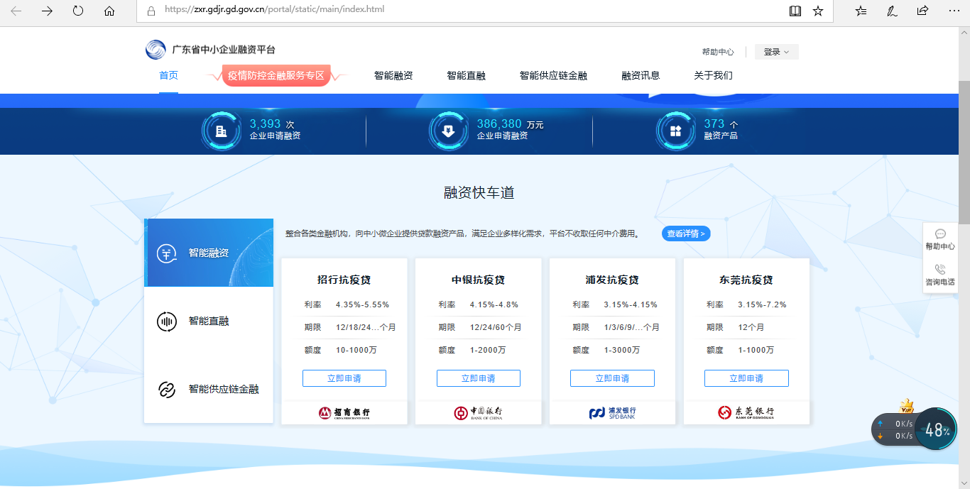
（二）申请贷款。
1.在金融机构栏位录入“中国银行广东省分行”，并点击搜索。
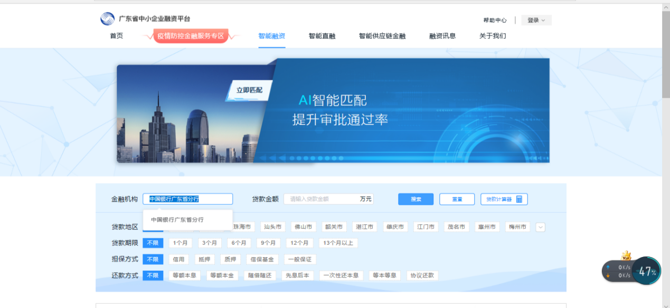

2.下拉右侧滚动条，即可看到广东省“战疫人才贷”申请入口。
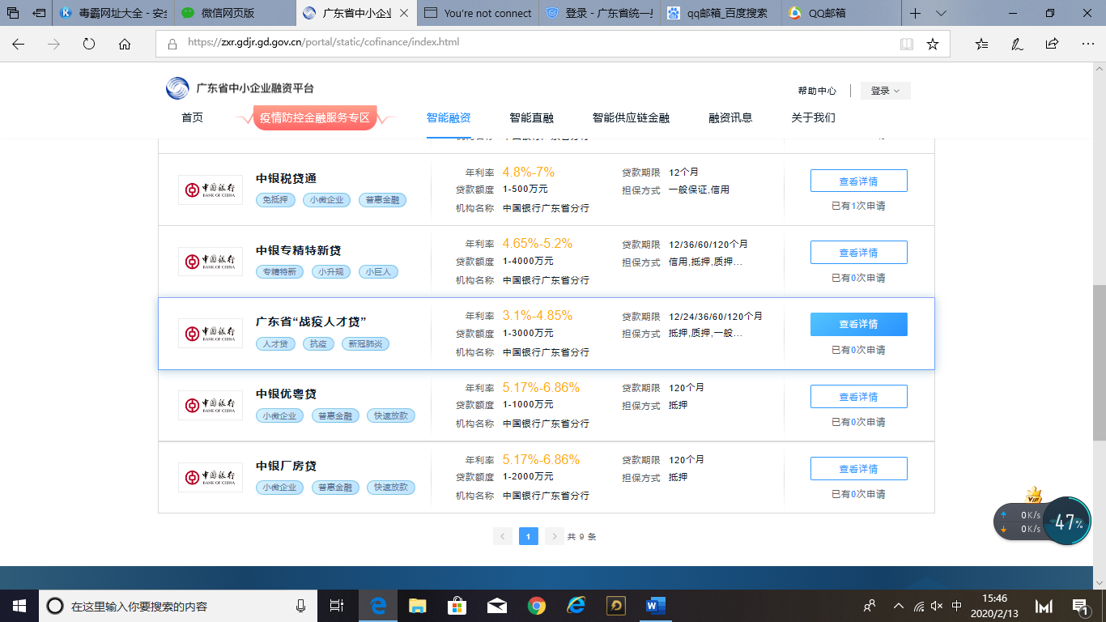

3.点击“查看详细”，进入如下界面，并在对应栏位录入申请金额、申请期限，点击“申请贷款”提交。
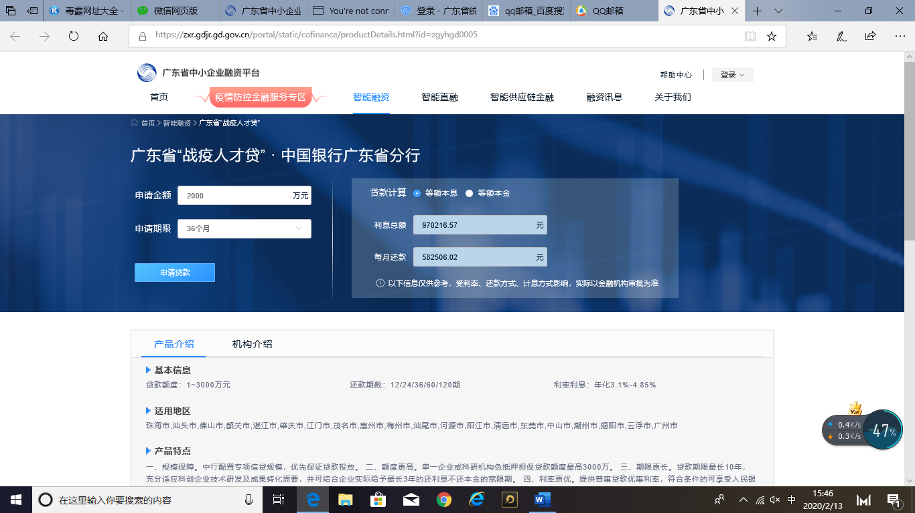

4.扫描生成的二维码，并完善信息，确认提交，即完成贷款申请。
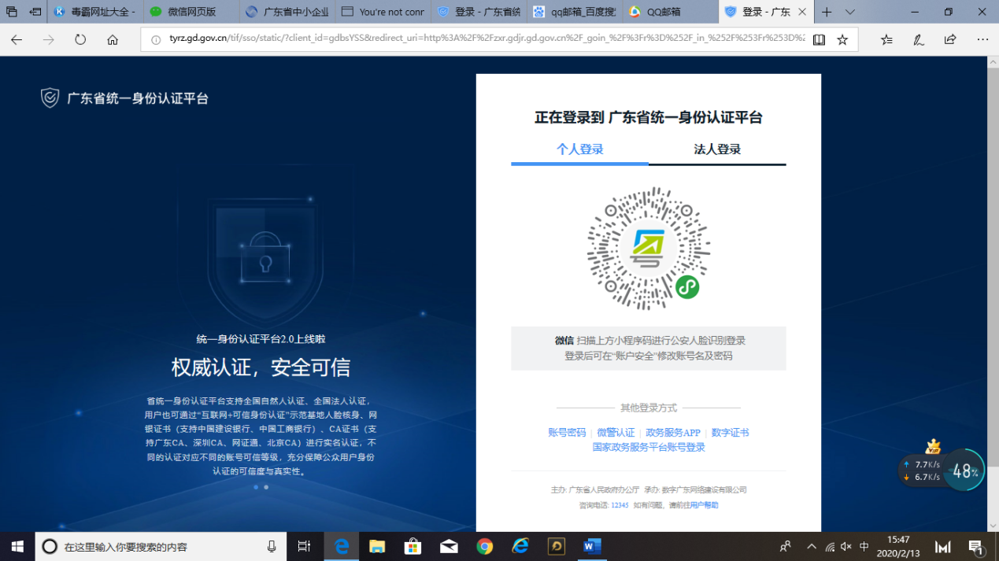

二、通过“中银普惠网络通宝平台”申请指引
（一）登录平台
微信扫描二维码。


（二）申请贷款。
1.扫描二维码后进入“中银普惠网络通宝”介绍页面，点击“中银税贷通申请”。
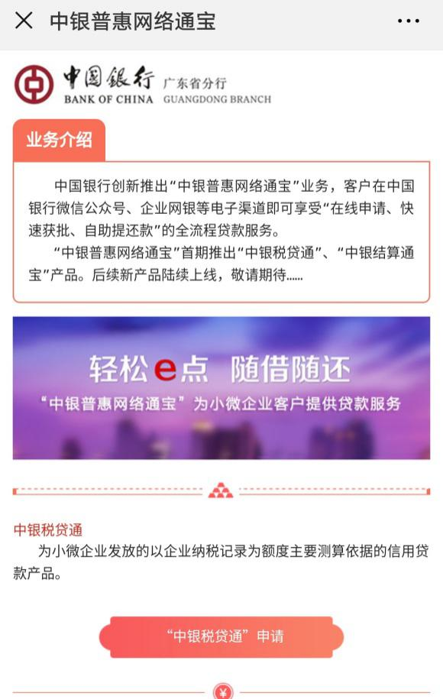
2.跳转至“中银税贷通”产品页面，点击“企业贷款申请”
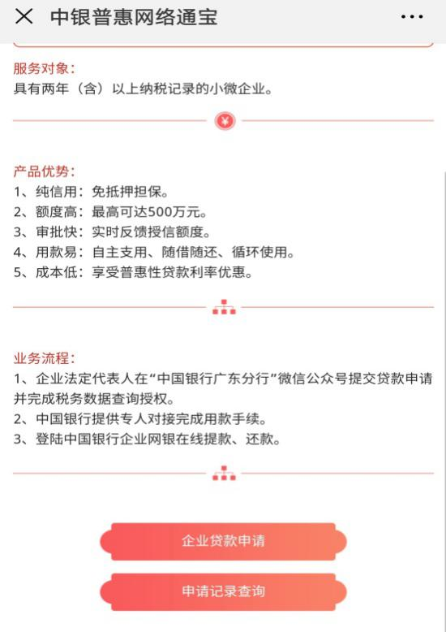
3.跳转至贷款申请页面：
（1）录入企业全称等信息，输入短信验证码后点击“提交”。
（2）“统一社会信用代码”字段会自动回显，无须手工录入。
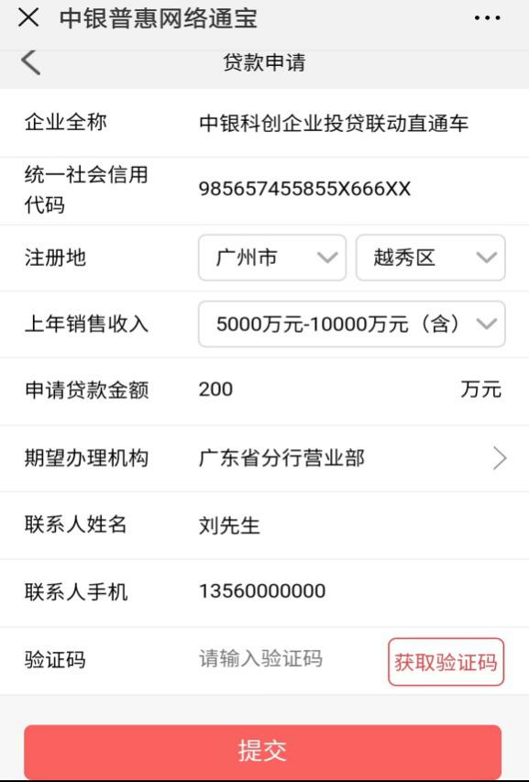
4.点击 “提交”按钮后跳转至国家税务总局广东省电子税务局登陆页面，使用法定代表人办税账户进行登陆。
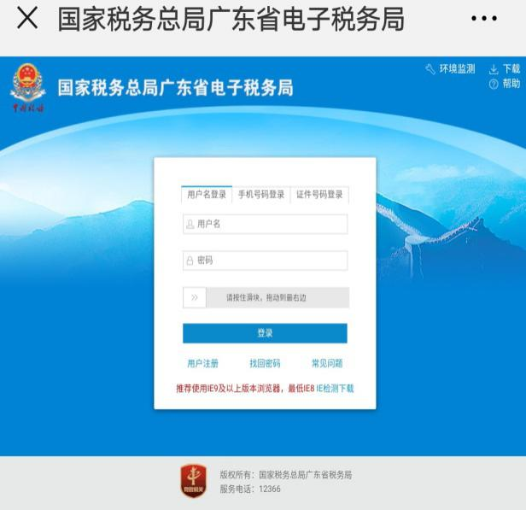
5.登陆后，如法定代表人名下有多家企业，请务必选择本期向我行申请授信的企业，点击“企业进入”。
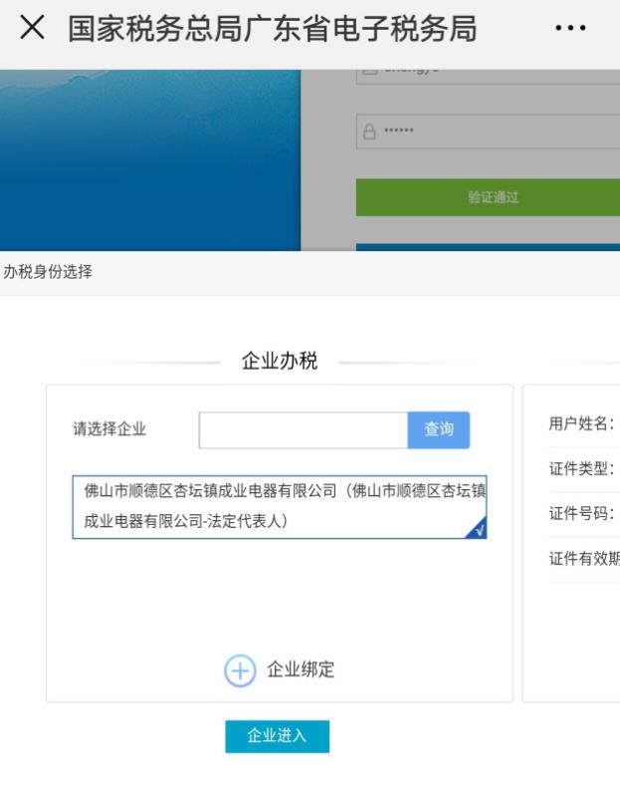
6.跳转至授权书页面，浏览并勾选查询授权书，点击“下一步”。
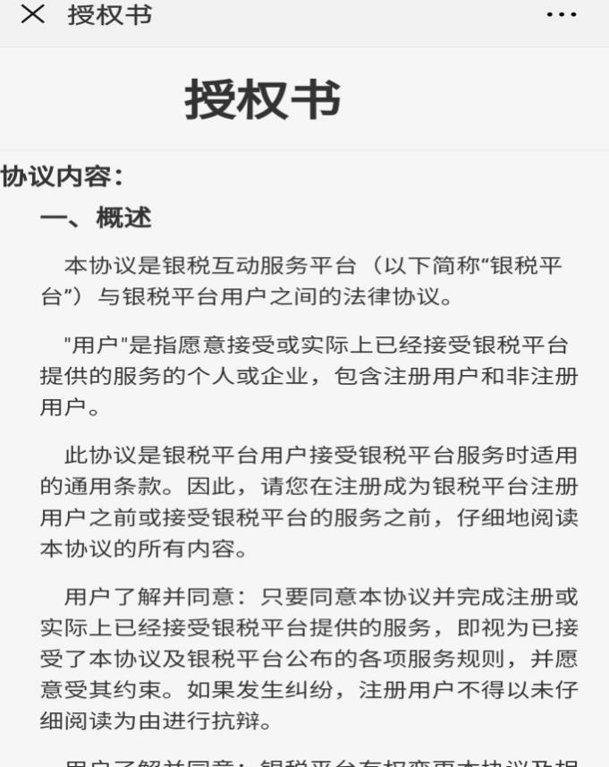
7.跳转至授权信息页面，填写“联系姓名”及“联系方式（手机号）”后点击“授权”完成授权。此处输入的联系方式请与微信端录入的手机号码保持一致，若手机号不一致将会导致在微信端无法正常查询申请进度，但不影响贷款申请。
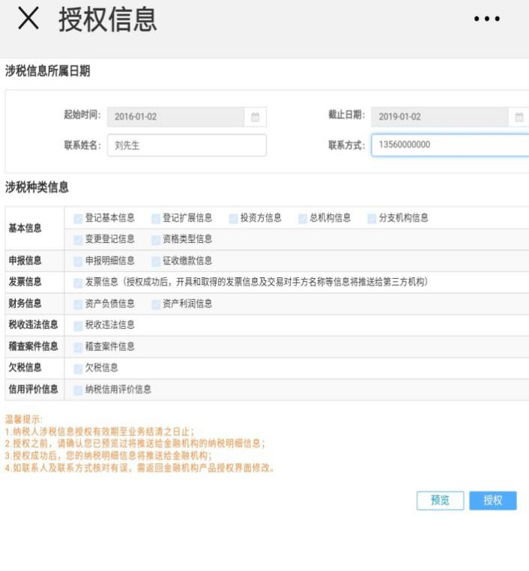
授权成功后，页面会提示“恭喜你，授权成功”！
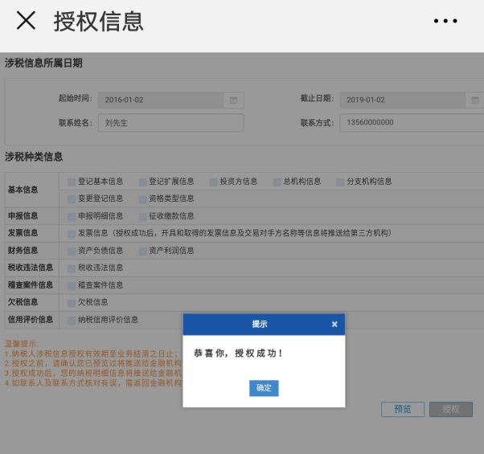
成功完成贷款申请。

三、通过中国银行深圳市分行官方微信“企业快贷”模块申请指引（深圳地区企业申请渠道）
（一）登录平台
1.微信扫描二维码

“中国银行深圳分行”官方二维码

2.点击公众号“掌上柜台”-“企业快贷”。
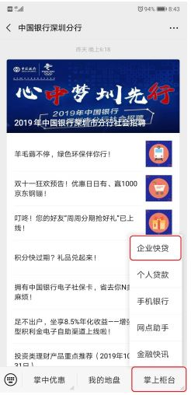
（二）申请贷款
1.请依次在下图中点击“立即申请”，进行“战疫人才贷”申请信息界面。
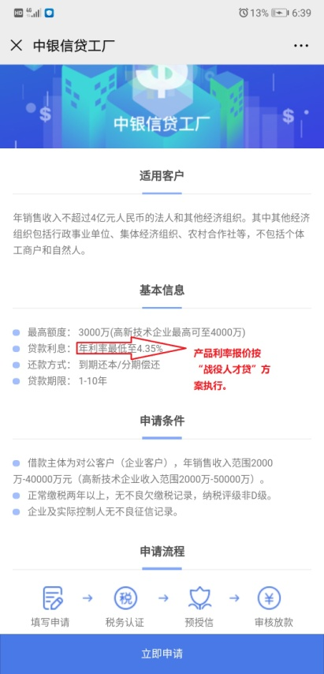

2.请按下图所示填写企业申请信息，完成后点击“申请”。
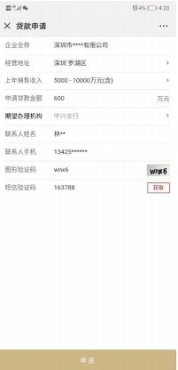

3. 企业授权。请您选择图中“税号登录认证”方式进行授权认证，并输入公司纳税识别号或统一社会信 用代码证号及企业税务局系统登录密码，完成授权认证，该操作用于获取企业税务、工商、司法等经 营相关数据，并进行预授信额度测算。

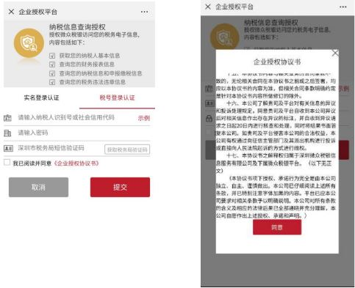

4. 信息接收。如您已完成上述融资申请操作，系统将会提示已接收您的申请，信息如下图，并注意查看中国银行深圳分行众号所推送的通知信息，我行客户经理将尽快联系您。
